SPA-отель "MERESUU" **** (Эстония)
28-30 января 2022 г Оздоровительный пакет
2 ночи, завтраки и ужины и 2 лечебные процедуры в день

Meresuu SPA & Hotel, открытый в 2008 году, расположен в историческом курортном городе Нарва-Йыэсуу, в непосредственной близости от самого длинного песчаного пляжа Эстонии рядом с красивым сосновым лесом.
В отеле Meresuu SPA & Hotel удобные номера, а вкусные и разнообразные блюда подаются в ресторане Meloodia. В уютном Мире красоты и здоровья предлагаются процедуры и ритуалы для самых требовательных гостей.
В банном центре Meresuu SPA & Hotel, обновлённом в начале 2017 года, можно получить массу положительных эмоций и наслаждения. В добавок к пяти обновленным баням, на открытой террасе появились две совершенно новые бани с дровяным отоплением и эксклюзивным дизайном.
Также в отеле есть спортклуб с тренажёрным залом и залом для групповых тренировок, игровая комната для детей и бар, находящийся на 0 этаже, который также предлагает развлечения в вечернее время.
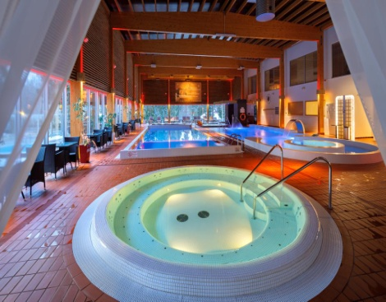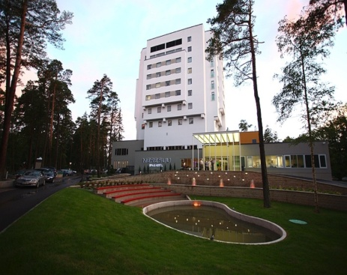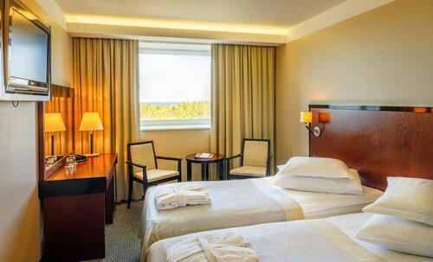
Пакет включает: размещение в стандартном номере; халат; 2 завтрака и 2 ужина в ресторане; неограниченное посещение водного и банного центра и тренажёрного зала в часы их работы; 2 лечебных процедуры в сутки на выбор.
Выбор лечебных процедур (необходимо предварительно забронировать):
анализ крови на сахар; анализ крови на холестерин; Medy Jet (гидромассажная кушетка) - 15 мин; массаж - 20 мин; массажная ванна для рук - 15 мин; массажная ванна для ног - 15 мин; механический массаж стоп - 15 мин; парафанго аппликации - 20 мин; солнечная комната (САД – светотерапия) - 20 мин; соляная камера - 30 мин; ингаляция - 10 мин; кислородотерапия - 10 мин; кислородный коктейль; локальное светолечение (Bioptron) - 10 мин; сухая углекислая ванна ~15 мин

Стоимость 135€ за чел. в 2-х номере
Возможна поездка в другие дни (цена зависит от даты заезда/дня недели, и наличия номеров)
Дети до 2 лет бесплатно; 3-15-летний ребёнок 28 € /ночь*(с 1 родителем 43 € /ночь Вс-Чт и 53 € /ночь Пт,Сб)
Для ребёнка в цену включено: размещение с 2 родителями в 1 номере, завтрак и ужин, посещение водного и сауна-центра вместе с родителями, посещение детской комнаты.
За дополнительную плату: Одноместный номер 35 € / номер / ночь

ТРАНСФЕР | Поездка туда | 28.01.2022 | Рейс: 960T | СПб (автовокзал) – «Маарду» | Санкт-Петербург (автовокзал) | 10:00 | Meresuu  Spa & Hotel  (Нарва-Йыэсуу) | 12:58
 | Поездка обратно | 30.01.2022 | 960T | «Маарду» - СПб (автовокзал) | Meresuu  Spa & Hotel  (Нарва-Йыэсуу) | 17:44 | Санкт-Петербург (автовокзал) | 22:30

Стоимость билетов в одну сторону:
Полный взрослый - 14 евро, Пенсионеры - 12 евро, Молодежь до 26 лет - 12 евро,
Дети до 5 лет- 8 евро, Дети до 12 лет- 10 евро

Забронировать места и провести оплату можно в тур.фирме «Европа-Тур» по адресу: Конногвардейский бульвар, д. 19, оф. 47, 2 этаж, тел.: +7-911-169-80-10, эл.почта: europetour@mail.ru.
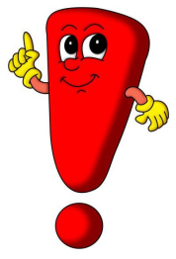
Обратите внимание на сегодняшний день необходимо:
- для выезда из РФ в Эстонию с целью туризм предъявить - действующий заграничный паспорт, подтверждение проживания только по пакету «Лечение».
- для въезда в Эстонию необходимо предъявить сертификат о вакцинации, действующую визу. Дети с 12 до 18 лет должны предъявить сертификат об отрицательном результате ПЦР-тестирования, или, в течение 48 часов – экспресс-тестирование на антитела.
Для желающих приобрести визу:
По документам для взрослого: | Для ребенка:
-Фото 3,5/4,5 белый фон -2 шт,  - копии РФ первая стр., все прописки, стр14-15 и 18-19,  - загранпаспорт и предыдущий, если в нем были визы с 2016 г,  -справка с работы,  -выписка с банка (можно он-Лайн)  -анкетные данные  -Подтверждение оплаты пакета от отеля | -Перекрестная доверенность на вывоз ребенка от родителей,  -Копии паспортов родителей  -Копия свидетельства о рождении  -Фото 3,5/4,5 белый фон -2 шт,  -Анкетные данные  -Подтверждение оплаты пакета от отеля

